Министерство образования Республики Беларусь

Учреждение образования

«БЕЛОРУССКИЙ ГОСУДАРСТВЕННЫЙ УНИВЕРСИТЕТ ИНФОРМАТИКИ И РАДИОЭЛЕКТРОНИКИ»

Факультет компьютерного проектирования

Кафедра экономической информатики

ОТЧЁТ

Лабораторная работа №4.4

«Агрегатные функции. Группировка данных. Фильтрация групп.»

Проверил: Мельников Дмитрий Васильевич

Выполнил: Шмат Илья Викторович

Студент группы № 014301

Минск 2023

**Практическая часть:**

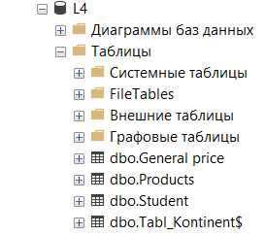

Задание 2. Вывести максимальную площадь стран

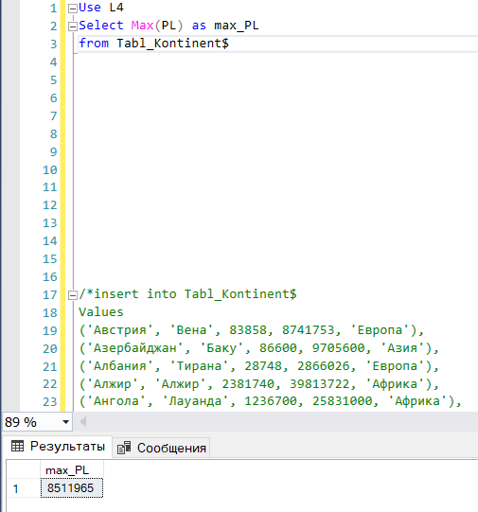

Задание 3. Вывести наименьшее население стран в Африке

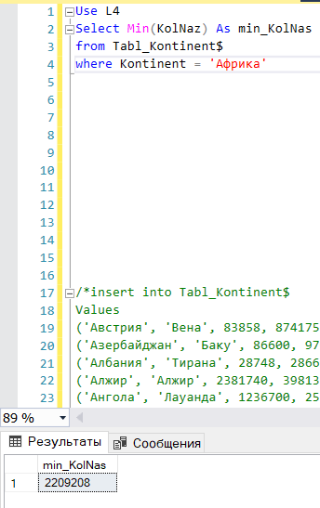

Задание 4. Вывести суммарное население стран Северной и Южной Америки

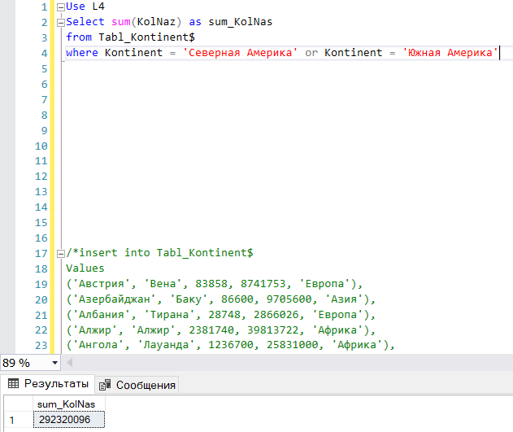

Задание 5. Вывести среднее население стран, кроме европейских. Результат округлить до двух знаков.

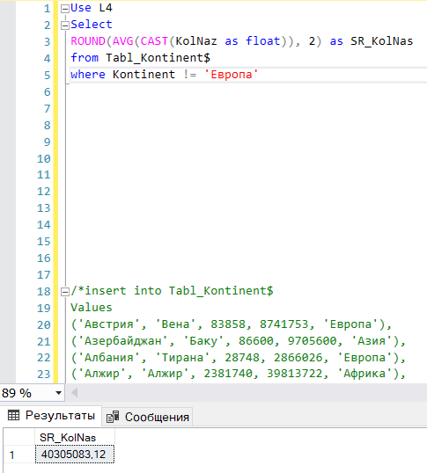

Задание 6. Вывести количество стран, название которых начинается с буквы

«С»

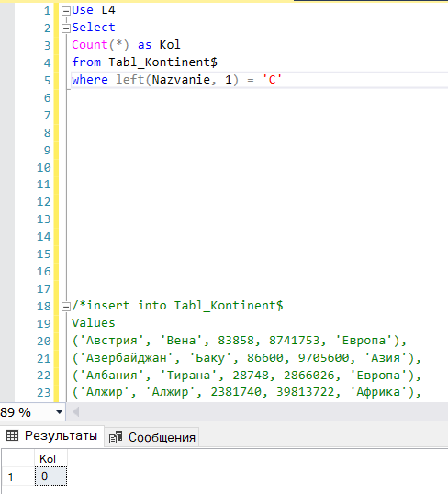

Задание 7. Вывести количество континентов, где есть страны

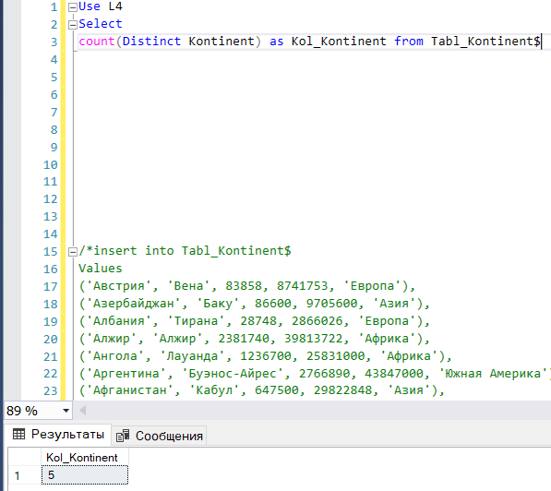

Задание 8. Вывести разницу населения между странами с наибольшим и наименьшим количеством граждан:

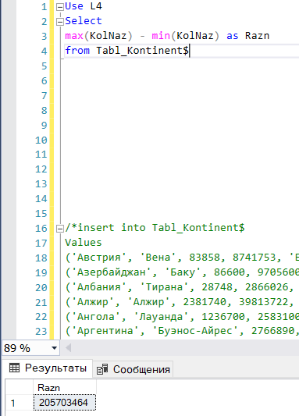

Задание 9. Вывести количество стран на каждом континенте. Результат отсортировать по количеству стран по убыванию

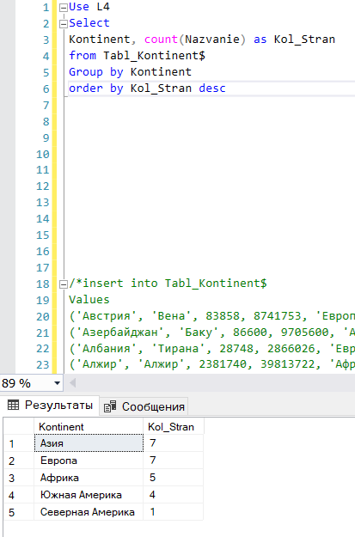

Задание 10. Вывести количество стран по первым буквам в названии. Результат отсортировать в алфавитном порядке

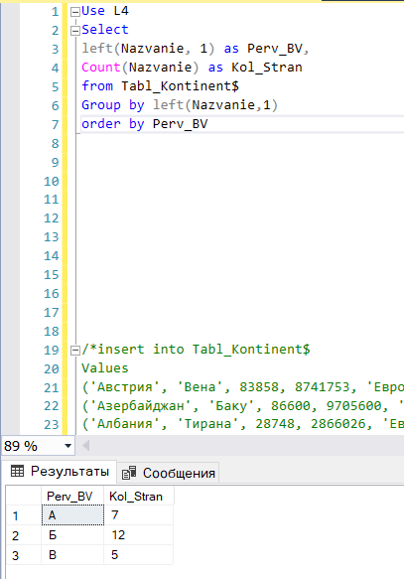

Задание 11. Вывести список континентов, где плотность населения больше, чем 100 чел. на кв. км:

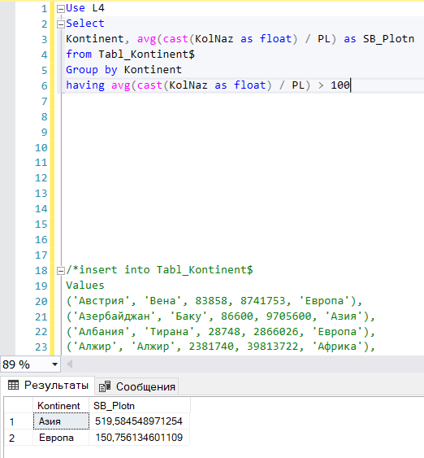

Задание 12. Ожидается, что через 25 лет население Европы и Азии вырастет на 20%, Северной Америки и Африки на 50%, а остальных частей мира – на 70%. Вывести список континентов с прогнозируемым населением

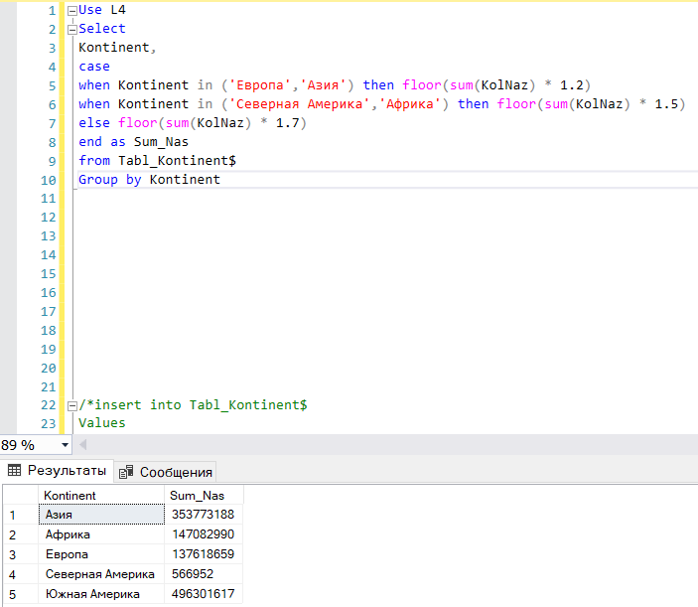

Задание 13. Вывести список континентов, где разница по населению между наибольшими и наименьшими странами не более в 1000 раз

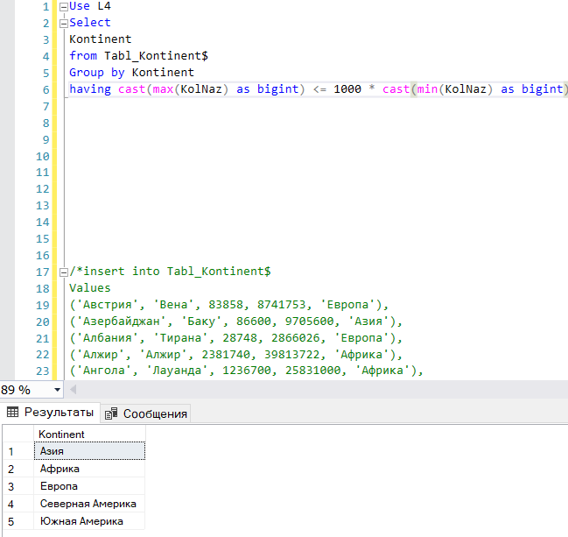

Задание 14. Вывести количество стран, у которых нет столицы (не введена в базу)

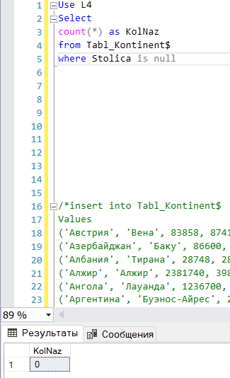

Задание 15. Вывести количество символов в самых длинных и коротких названиях стран и столиц Использовать строковую функцию LEN(строка) возвращает количество символов в заданной Строке

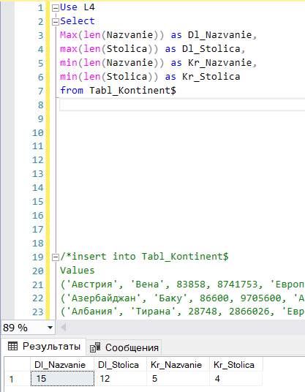

Задание 16. Вывести список континентов, у которых средняя плотность среди стран с площадью более 1 млн. кв. км больше, чем 10 чел. на кв. км. Результат отсортировать по плотности по убыванию.

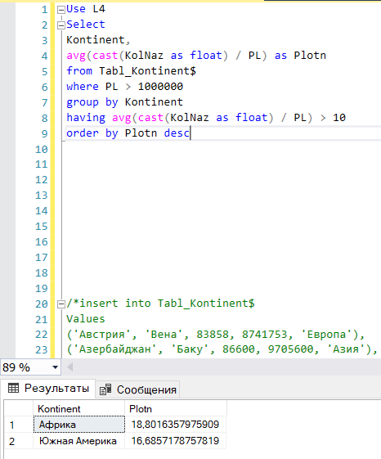

**Самостоятельная работа:**

1. Вывести минимальную площадь стран.

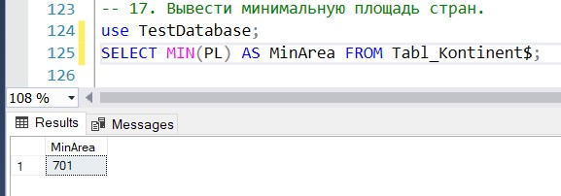

1. Вывести наибольшую по населению страну в Северной и Южной Америке.

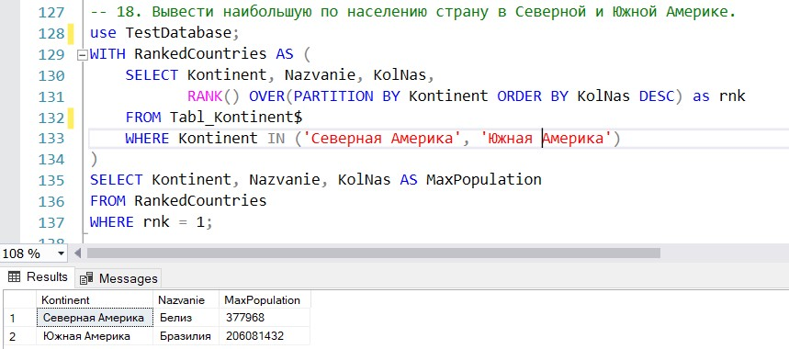

1. Вывести среднее население стран. Результат округлить до одного знака.

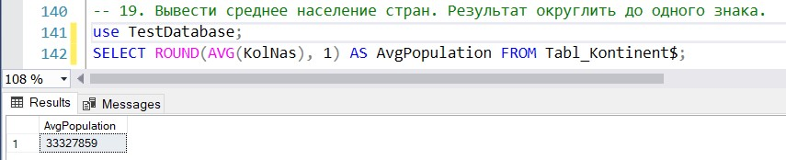

1. Вывести количество стран, у которых название заканчивается на «ан», кроме стран, у которых название заканчивается на «стан».

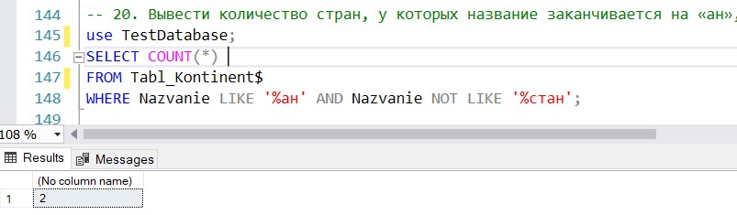

1. Вывести количество континентов, где есть страны, название которых начинается с буквы «Р».

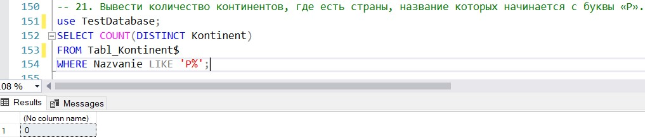

1. Сколько раз страна с наибольшей площадью больше, чем страна с наименьшей площадью?

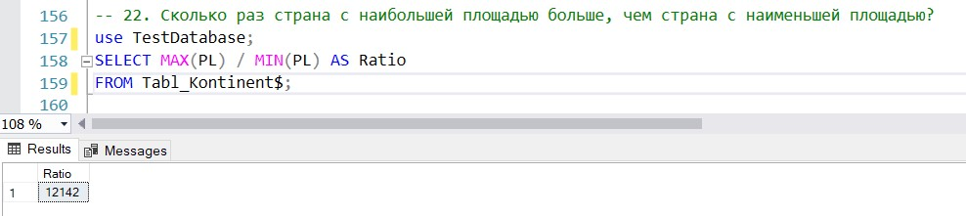

1. Вывести количество стран с населением больше, чем 100 млн. чел. на каждом континенте. Результат отсортировать по количеству стран по возрастанию.

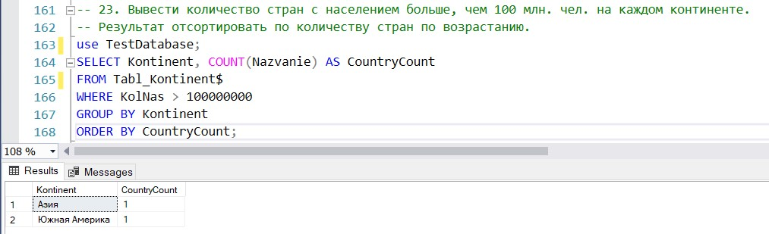

1. Вывести количество стран по количеству букв в названии. Результат отсортировать по убыванию.

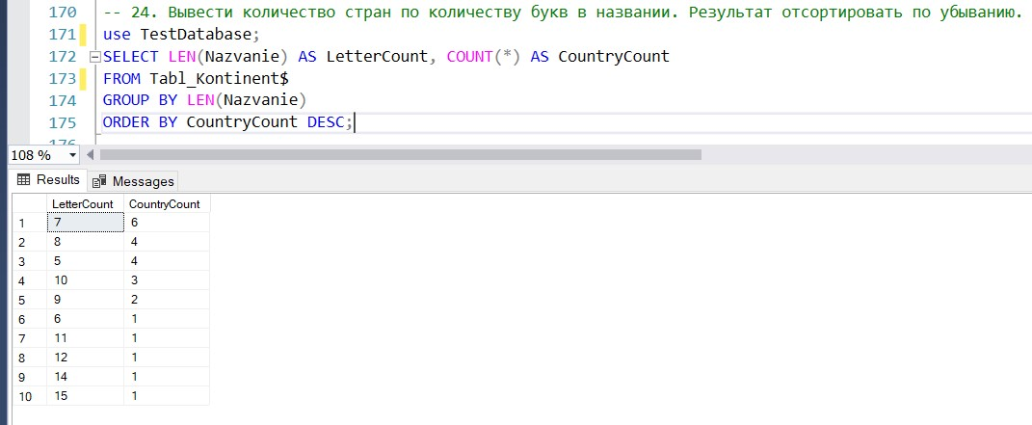

1. Ожидается, что через 20 лет население мира вырастет на 10%. Вывести список континентов с прогнозируемым населением:

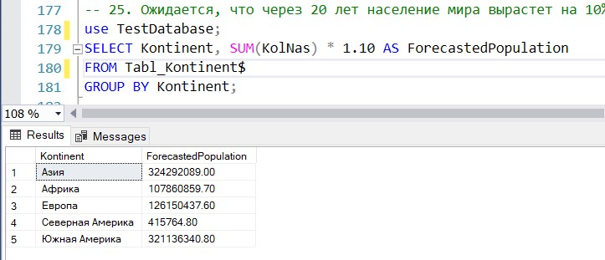

1. Вывести список континентов, где разница по площади между наибольшими и наименьшими странами не более в 10000 раз:

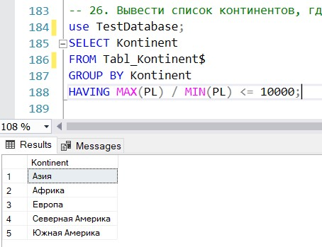

1. Вывести среднюю длину названий Африканских стран.

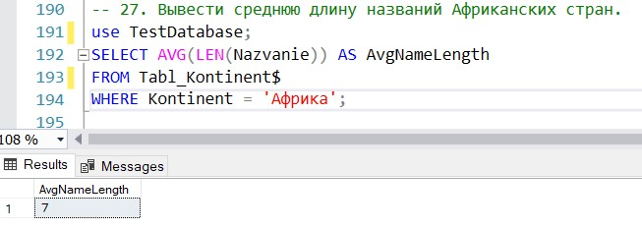

1. Вывести список континентов, у которых средняя плотность среди стран с населением более 1 млн. чел. больше, чем 30 чел. на кв. км.

